GÉOMÉTRIE/ PROGRAMME DE CONSTRUCTION

Conception : Bertrand PLESSE

Tu es à la recherche de deux espions. Tu dois trouver dans quelle capitale ils se trouvent, le lieu où ils doivent se rencontrer et le jour. Pour cela, suis le programme de construction. Bonne chance.

A
B
X
X
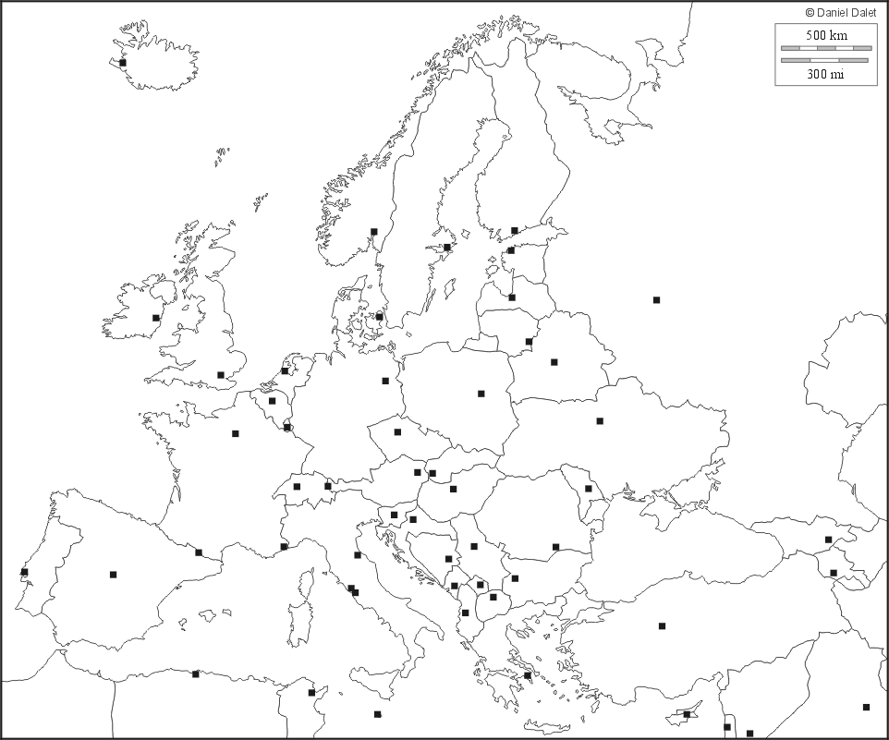
D
X
C
X
□ □ Sur le segment [BC], place le point E tel que [BE] = 5 cm. Trace le segment [AE].

□ □Trace la droite perpendiculaire à [AE] qui passe par le point B. Cette droite croise [AE] au point F et [DC] au point G. Place les points F.et G.

□ Trace le segment [AG]. Le premier espion se trouve dans la capitale qui est sur ce segment. Le premier espion se trouve à.......................

□ Place le point I, milieu du segment [AG].

□ □ Trace le cercle de centre I et de rayon [IG]. Ce cercle doit passer par les points G, F, A et D. Ce cercle coupe le segment [AB] au point H. Place le point H.

□ Trace le segment [HD]. Le deuxième espion se trouve dans la capitale qui est sur ce segment. Le deuxième espion se trouve à …...................................

□ Sur le segment [ID], place le point J tel que [IJ] = 2 cm.

□ Trace la droite perpendiculaire à [ID] qui passe par J. Le lieu de rencontre des deux espions est la capitale présente sur cette droite et qui se trouve le plus à l'est. Les deux espions doivent se retrouver à ….........................

□ Après avoir prolongé toutes les lignes droites jusqu'aux côtés du rectangle ABCD, compte les triangles rectangles présents dans cette figure. Les espions se retrouveront le mois qui correspond à ce chiffre. Les espions se retrouveront en …...........................

□ □ □ □ Trace le cercle de centre Paris et passant par Madrid. Compte le nombre de capitales présentes sur ce cercle. Compte le nombre de triangles isocèles présents dans cette figure. Additionne ces deux nombres. C'est le jour de rencontre des deux espions. Les deux espions se retrouveront le …..............

Conclusion de ta mission :

Les espions se trouvent à …............................ et …............................., ils doivent se retrouver à …............................... le ….......................................

